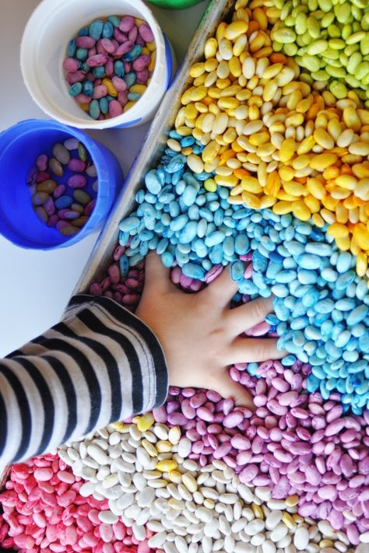
Советы для родителей и педагогов

«Развитие мелкой моторики посредством использования крупы»
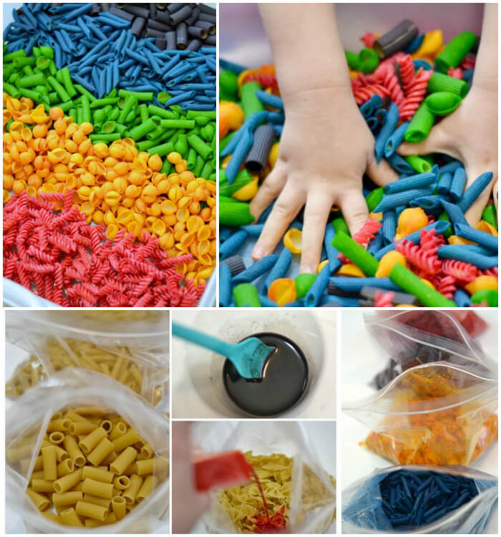

Выполнила воспитатель: Савенкова Е.В.

«Истоки способностей и дарования детей – на кончиках их пальцев, от них, образно говоря, идут тончайшие ручейки, которые питают источник творческой мысли»
В.А. Сухомлинский

Одним из важных аспектов развития дошкольника, является развитие мелкой моторики и координации движений пальцев рук. Развитие функции руки и речи идёт одновременно: сначала развиваются тонкие движения пальцев рук, затем появляется артикуляция слогов, а все последующие совершенствования речевых реакций стоят в прямой зависимости от степени тренировки движения пальцев рук. Для развития мелкой моторики в домашних условиях можно использовать крупы.
Крупа - очень полезный и приятный материал для занятий с ребенком.
Первое что надо сделать - это познакомить ребенка с крупами. Дайте ребенку потрогать фасоль, горох, гречку, пшено, манка и поиграть с ними. Для этого возьмите несколько небольших контейнеров – и насыпьте в каждый – какую-то крупу. Высыпите крупу на поднос, предложите ребенку сложить её обратно.

Играя с крупами, мы делаем пальчики ребенка более ловкими и чувствительными. Ведь взять в руки крупинку – очень сложно для ребенка.

Вот несколько игровых упражнений с использованием крупы.
1.Насыпьте в ёмкость гречку, пусть ребенок опустит в нее свои ручки и пальчиками перетирает крупинки, зажимает поочередно в кулачки. Это отличный массаж для пальчиков.
2.Как один из вариантов игры с крупой - выбирать из гречки несозревшие крупинки.
3.Предложите ребенку пересыпать гречку из одной ладошки в другую или пропускать крупу сквозь пальцы.
4. Можно спрятать в крупу маленькую игрушку, например из киндера, и предложить детям отыскать «клад»
5.Смешайте, две крупы в одной миске и дать задание ребенку разделить их и разложить по своим тарелочкам.
6.Насыпьте в мелкую тарелочку, или поднос, манку и предложите ребенку что-нибудь нарисовать. Детям очень нравится данное упражнение, их фантазии просто нет предела.
7.Можно завязать ребенку глаза и предложить на ощупь определить вид крупы.

Играя в эти игры, мы развиваем: мелкую моторику рук, значит, развиваем речь, память, внимание.

Пальчиковая гимнастика «Игра с горошком»
Дома я одна скучала,
Горсть горошинок достала.
Прежде чем игру начать,
Надо пальчику сказать:
- Пальчик, пальчик, мой хороший,
Ты прижми к столу горошек,
Покрути и покатай,
И другому передай.
Предлагаю вашему вниманию несколько самых простых способов использования крупы для творческой деятельности, в результате которой, развивается мелкая моторика рук ребенка. Это лишь малая часть того, как можно с пользой занять ребенка. Детям очень нравится игры с крупами, нравится делать поделки, используя крупы.
1.«Яблочко»
Вырезать круг из картона, приклеить трафарет яблока. Теперь можно украшать крупами яблоко. Также можно просто предложить ребенку самому
придумать сюжет и воплотить его при помощи пластилина и крупы на лист
бумаги.

2.«Баночка»
Насыпать слоями в баночку разные крупы и украсить баночку. Замечательный подарок маме или близким людям. Так же такая баночка станет прекрасным украшение любой кухни.

3. «Сердечко», «Грибок», «Уточка»,
Распечатайте картинку грибочка. Пусть ребенок размажет пластилин и украсит крупами. Получается замечательный грибок, и такая работа очень нравится детям.

Уровень развития речи детей находится в прямой зависимости от степени сформированности тонких движений рук - движений, которые способствуют развитию внимания, мышления, памяти, зрительного и слухового восприятия, речи.
Следовательно, работа по развитию мелкой моторики должна проводиться регулярно. Только тогда, может быть, достигнут наибольший эффект.

